中文垃圾邮件分类
  - 基于 TREC06C、jieba 与 TF-IDF 的朴素贝叶斯和逻辑回归比较
《Python 数据分析编程》小组项目 · 第六题
证据基线：cd8e106；续作草稿日期：2026 年 10 月 22 日

摘要
本项目以课程提供的 TREC 2006 中文邮件为对象，研究原始邮件解析、内容清洗、去重划分和文本分类。主索引包含 64,620 封邮件。清洗后全部技术可用，去除重复后保留 33,988 封代表，并冻结训练、验证和测试集合。特征采用 jieba 分词与仅在训练侧拟合的 50,000 维 TF-IDF；比较多数类、MultinomialNB 和 LogisticRegression。现有真实验证实验中，LR C=2 的准确率为 98.86%，macro-F1 为 98.78%，正常邮件误报 11 封、垃圾邮件漏报 47 封。该结果支持它进入后续清洗对照，不代表最终测试效果。
关键词：中文垃圾邮件；邮件解析；TF-IDF；朴素贝叶斯；逻辑回归
材料状态：原教师 Word 模板、成员信息及真实实验私有输入尚未取得。本稿先提供可核对的内容与可编辑排版；第七步实测、第八步最终测试与人工错分结论未完成，不能直接作为课程终稿提交。

1 引言
垃圾邮件识别是一个二分类问题。本项目以 spam=1、ham=0 编码标签，主输入为邮件主题与正文。误报是把正常邮件判为垃圾邮件，可能导致重要通知被拦截；漏报是把垃圾邮件当作正常邮件，影响过滤效果。因此除准确率外，同时报告垃圾邮件精确率、召回率、两类 F1、macro-F1 和正常邮件误报率。
工作目标包括可靠解析不同编码与 MIME 结构、公平比较两种模型，以及解释清洗和错误类型。采用小规模验证调参，保留最终测试集用于锁定方案后的评估。来源、版本、划分和验收记录随代码保存，使成绩能追溯到实际数据处理过程。

2 数据介绍
范围 | 正常邮件 | 垃圾邮件 | 合计
原始主索引 | 21,766 | 42,854 | 64,620
清洗后技术可用 | 21,766 | 42,854 | 64,620
去重保留代表 | 21,411 | 12,577 | 33,988

数据入口固定为 trec06c/full/index，每行提供标签和相对路径。delay/index 与主索引涉及相同邮件，不能视为新增数据或独立测试集。原始文件约 132.26 MiB，采用全量处理。开发集预先固定 ham、spam 各 200 封，仅用于调试解析器，不代表自然类别比例。

3 清洗与预处理

3.1 编码、MIME 与 HTML
首先以二进制读取邮件并解析头部和 MIME 结构，先解 base64 或 quoted-printable 传输编码，再按声明字符集和明确候选回退解码。对 multipart/alternative 选取有效表示，避免把纯文本与 HTML 的相同内容重复拼接；对 related 保留根内容，跳过二进制附件和转发的整封子邮件。损坏边界、回退动作及质量警告均单独记录。
HTML 处理移除 script/style，解码实体并保留可读文本与锚文本；之后进行 Unicode NFKC、英文小写、控制字符清理、空白合并和常见联系字段归一化。主题与正文分别保留后组合。只有主题可用时仍保留样本；不可用样本应进入隔离账目。常见电话号码掩码不能等同于全面匿名化。
互斥解析状态 | 邮件数 | 解释
ok | 29,891 | 常规处理可用
recovered | 33,307 | 记录回退后可用
subject_only | 1,422 | 仅主题可用
隔离或错误 | 0 | 本批技术处理结果

技术可用不等于语义完全正确。没有替换符也无法证明没有乱码，编码质量仍需结合原文复核。公开清洗示例为人工构造的机制说明，真实正文、解码文本和保留标签的对照文本只保存在本地。

3.2 内容去重与冻结划分
对同标签且规范化主题与正文完全相同的邮件保留一个确定代表，共移除 30,632 封重复记录。相同原始字节、最终文本、有效正文或 HTML 对照文本建立关联分组，整组划分，防止精确内容跨集合。解析器开发样本触及的 372 个分组、1,738 封代表固定到训练侧。种子为 42，目标比例为 70%/15%/15%。
集合 | 正常邮件 | 垃圾邮件 | 合计
训练 | 14,988 | 8,804 | 23,792
验证 | 3,212 | 1,887 | 5,099
测试 | 3,211 | 1,886 | 5,097

4 探索分析
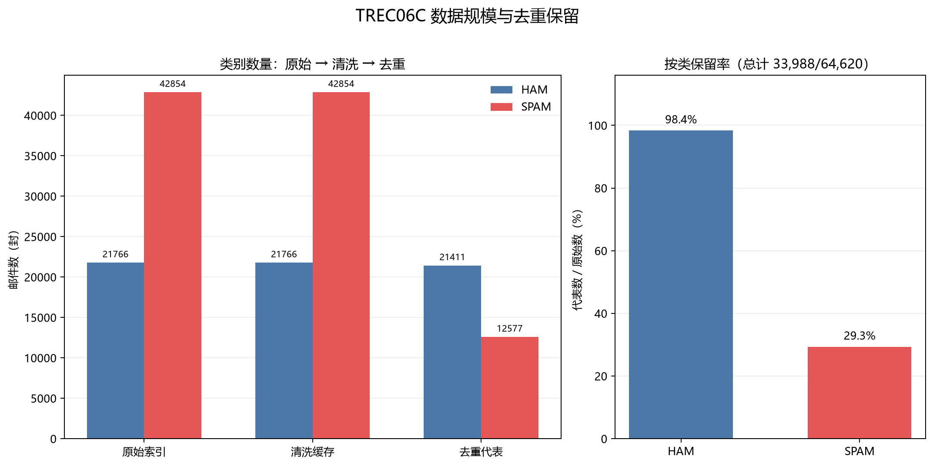
图 1 类别规模与去重保留率。来源：既有第五阶段真实聚合产物。
垃圾邮件占比由原始约 66.32% 降为保留代表中的 37.00%；ham 保留率约 98.37%，spam 约 29.35%。这反映语料中垃圾邮件的精确重复更多，不能解释为清洗随机丢弃了垃圾邮件。评估对象因此是不同规范化文本，不能直接外推自然收件箱的邮件流比例。
训练侧正常与垃圾邮件的文本长度中位数分别为 302、499 字符，正文 HTML 率分别约 4.18%、33.88%。这些描述性差异有助于安排质量复核，但不作为读取测试表现后修改特征的依据。

4.1 高频词与文本差异
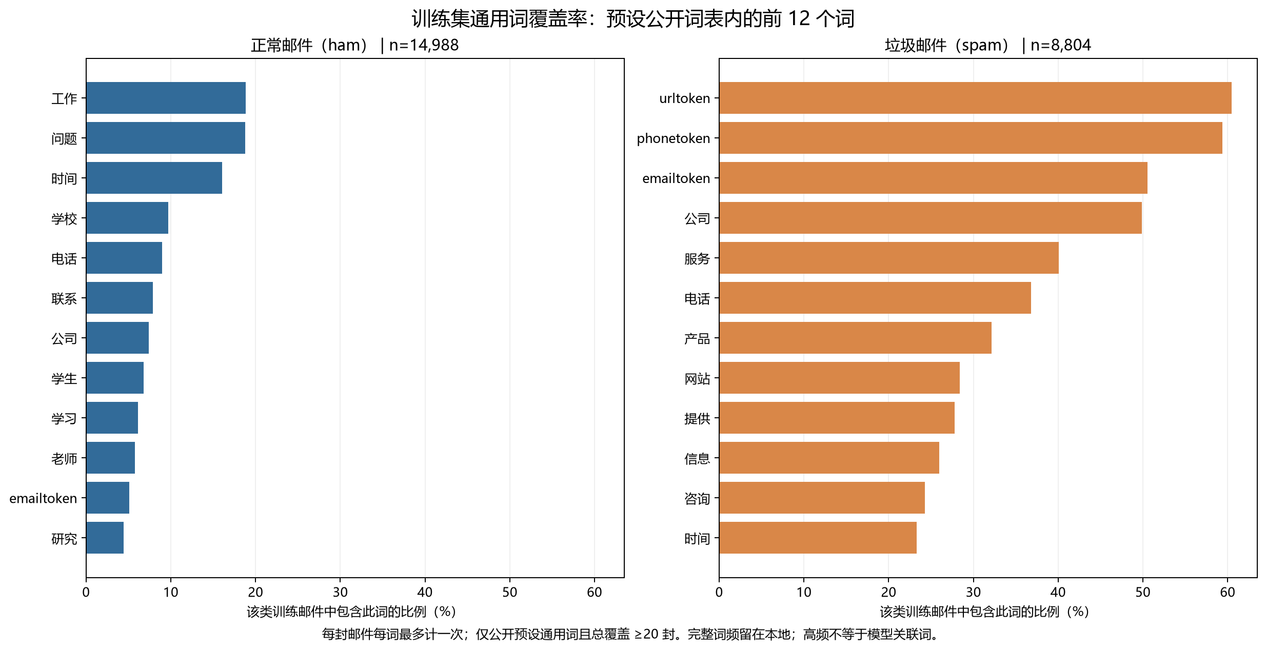
图 2 训练侧预设公开词表内的高覆盖词。每封邮件每词最多计一次。
正常邮件中的“工作”“问题”“时间”等词较常见；垃圾邮件中联系字段占位符和“公司”“服务”等词覆盖较高。图中词仅来自预设通用词表，并非完整词表的全局前列；高频也不等于能区分类别，须结合模型系数与实际错分判断。

5 特征与模型
jieba 使用精确模式、HMM=False，保留固定规则允许的中文单字、数字及联系字段占位符，使用 57 项固定停用词。TF-IDF 以训练邮件中的词频和文档频率形成向量：重复词的影响使用次线性缩放，常见词降低区分权重，再进行 L2 归一化。词表和 IDF 只在训练集拟合；验证、测试只能转换。
组件 | 固定配置或候选
TF-IDF | min_df=2；max_features=50,000；float64
多数类 | 由训练集确定多数标签
MultinomialNB | alpha=0.1、0.5、1.0
LogisticRegression | C=0.5、1、2；检查收敛
选择顺序 | macro-F1 → 低误报率 → 高 spam 召回率

NB 用平滑后的词分布进行分类，结构简单，适合稀疏文本基线；LR 联合学习每个词的线性权重，并用正则化约束模型。两者共用冻结划分和特征规则。样本 ID、标签、路径、路由头及现成垃圾评分均不作为特征。

6 评估与可视化

6.1 现有真实验证结果
模型 | 准确率 | spam 精确率 | spam 召回率 | macro-F1 | 误报率
多数类 | 62.99% | 0.00% | 0.00% | 38.65% | 0.00%
NB α=1 | 95.25% | 92.95% | 94.33% | 94.93% | 4.20%
LR C=1 | 98.53% | 99.08% | 96.93% | 98.42% | 0.53%
NB α=0.1 | 95.88% | 93.47% | 95.55% | 95.60% | 3.92%
NB α=0.5 | 95.55% | 93.01% | 95.12% | 95.25% | 4.20%
LR C=0.5 | 98.14% | 98.70% | 96.24% | 97.99% | 0.75%
LR C=2 | 98.86% | 99.41% | 97.51% | 98.78% | 0.34%

表中全部为 5,099 封验证邮件的结果。来源：artifacts/metrics/stage06_validation.csv；不是本轮重新运行的真实语料实验。macro-F1 平均两类 F1，可避免只关注样本较多的正常邮件。多数类虽达到 62.99% 准确率，却漏掉全部 1,887 封垃圾邮件。

6.2 最优参数下的验证混淆计数
模型 | TN | FP | FN | TP
NB α=0.1 | 3086 | 126 | 84 | 1803
LR C=2 | 3201 | 11 | 47 | 1840

TN 为正确识别正常邮件，FP 为误拦正常邮件，FN 为漏掉垃圾邮件，TP 为正确识别垃圾邮件。LR C=2 相比 NB alpha=0.1，将验证误报从 126 封降至 11 封，漏报从 84 封降至 47 封，macro-F1 高约 3.17 个百分点。因此按预设规则选为下一阶段候选。
这些比较支持当前语料与划分下的候选选择，尚未给出跨语料、时间外推或显著性结论。调参也使用了此验证集，最终泛化能力须由后续锁定方案的测试集评估。

6.3 清洗影响与最终评估状态
第七步已实现固定 LR C=2 的去标签与保留 HTML 对照，各自在相同训练 ID 拟合 TF-IDF；去标签臂还必须重现既有第六步预测。真实对照未运行，不能宣称 HTML 清洗提升了准确率。第八步已实现锁定后预测、混淆矩阵、关联词和私有错分候选；真实最终测试未运行。

6.4 错误分析方法与待执行内容
最终评估后，NB、LR 各自按固定规则选取最多 15 个 FP 和 15 个 FN；不足则全部保留。候选包含真实正文，只保存在本地，不能上传仓库。人工阅读后应记录短文本、主题与正文不一致、残余编码问题或合法商业通知等实际证据；这些类别目前仅为审核方向，不是已经观察到的错因。
公开结果只写经过复核的安全概述及聚合数量。模型关联词用 LR 正负系数解释，限定在预设公开词表内；它反映条件关联，不是因果关系。全部错误的 HTML、短文本和编码标记计数也只作描述，不能用自动标记取代原文审核。

7 总结与结论
当前证据支持三点：第一，邮件解析必须记录编码和结构恢复过程，技术可读不保证语义无误。第二，精确去重显著改变本语料的类别构成，固定内容分组可降低重复泄漏。第三，相同训练特征下，LR C=2 在现有验证集上的 macro-F1 和误报控制均优于本轮 NB 候选，因此值得进入清洗对照。
主要局限包括语料年代较早、仍可能存在近重复模板、类别比例不能代表实际邮件流，以及验证选参带来的乐观偏差。真实清洗对照、最终测试和人工错分审核尚待完成。后续应先恢复原数据与兼容依赖，保持冻结划分和预先声明的选择规则，再完成实测与最终材料。

8 分工与个人承担
仓库暂未提供三名成员的姓名、学号、组号、组长及实际承担记录。本稿不将建议职责 A/B/C 当作实际贡献，也不把自动化辅助提交归为某位学生。终稿需由成员按实际完成的代码、复核与讲解填写，并与 GitHub 的真实提交记录对应。
可按“成员信息—负责模块—本人使用的方法—遇到的问题及处理—对应提交—复核人”整理实际工作。本次续作已完成逐文件审阅、第七八步程序和合成检查，按模块分别提交；真实语料复现、登记及线下课程提交没有被代办或确认为完成。

9 附录：复现与证据

9.1 仓库与运行顺序
仓库：https://github.com/25121596/Python-teamwork
历史结果基线：cd8e106；用户最初指定的 5864154 是第二阶段历史版本，续作保留其后第三至第六阶段成果。
原实验采用 Windows、Python 3.12，精确依赖见 requirements.txt。先把课程原始语料放在仓库之外，通过 config.local.json 指定路径，依次执行 README 的索引、清洗、划分、EDA/特征和模型训练/独立核验。私有缓存不随 Git 分发，新电脑必须恢复或重新生成，不能仅凭旧成功 JSON 认为复现通过。
第七八步入口依次为 check_readiness.py、compare_cleaning.py、check_ablation.py、evaluate_final.py、check_final_results.py。前一步未通过则停止。第一次最终测试前保存最终锁；测试后不能删除访问记录再调参。

9.2 核心代码摘录
以下为 scripts/evaluate_final.py 中的真实控制顺序（节选），用于解释为何先验证锁与验收，再读取测试集合：
lock = verify_lock(root)
lock_sha = file_sha256(root / "artifacts/metrics/final_lock.json")
require_ablation_validation(root, lock_sha)
# 省略重复运行检查和测试访问记录写入
rows = read_test_rows(root, lock)
records = read_records(root, {"test": rows},
lock["cleaning_cache_sha256"])["test"]

9.3 数据与资料来源
课程要求与章节映射：项目计划.md；解析/去重/探索证据：artifacts/audit/ 下的 cleaning_summary.json、split_summary.json、eda_summary.json；模型证据：artifacts/metrics/model_selection.json 与 stage06_validation.csv；逐阶段验收：docs/stages/；逐文件用途：docs/仓库文件用途.md。
本报告数值取自上述仓库已有真实产物；合成测试只检验程序逻辑，128 项通过不等于真实实验复现。恢复原 Word 模板后需迁移本文内容、补齐成员与实测结果、更新目录和页码，再完成打印及提交检查。

